Kamień Pomorski 17.10.2013
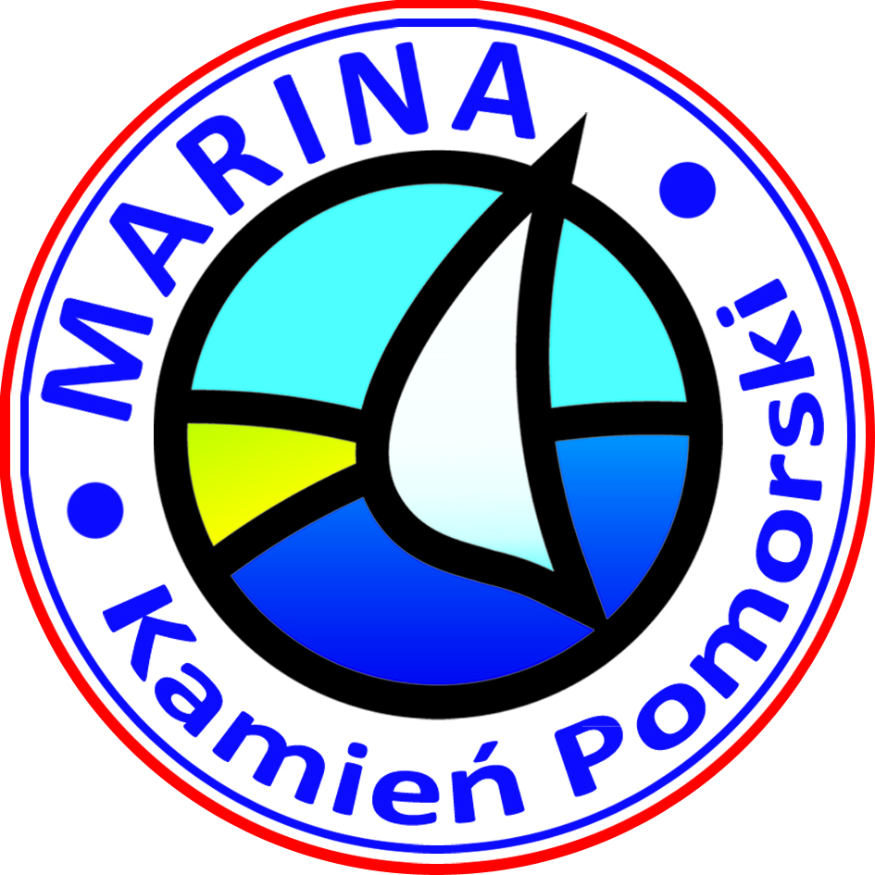

ZAWIADOMIENIE O WYBORZE NAJKORZYSTNIEJSZEJ OFERTY

W odpowiedzi na zapytanie ofertowe dotyczące oferty cenowej na dostawę materiałów instalacyjnych i urządzeń niezbędnych do wykonania systemu monitoringu wizyjnego oraz wykonania okablowania, montażu urządzeń i uruchomienia ww. systemu zgodnie z obowiązującymi normatywami, przepisami prawa na terenie mariny w Kamieniu Pomorskim w ramach projektu pn. „Modernizacja Mariny Kamień Pomorski – etap II” , informuję iż dnia 16.10.2013 r. dokonany został wybór najkorzystniejszej oferty.
W odpowiedzi na zapytania ofertowe do dnia 11.10.2013 r. wpłynęły 3 oferty na realizacje zadań. Dnia 16.10.2013 r. dokonany został wybór najkorzystniejszej oferty. Jako wykonawcę wybrano:
A. TETELA M. TETELA ERTEL, SPÓŁKA JAWNA, UL. MIESZKA I-go 6a, 72-400 KAMIEŃ POMORSKI.
Oferta Wykonawcy, który został wybrany jest najkorzystniejsza i jednocześnie spełnia wszystkie wymogi formalne zapytania ofertowego.
Wszystkim oferentom dziękujemy za złożenie ofert.

Podpis Zamawiającego
Edyta Matelska

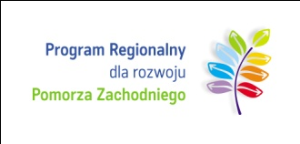
Tytuł projektu: „Modernizacja Mariny Kamień Pomorski - etap II” , nr umowy UDA-RPZP.05.01.01-32- 002/12-00 z dnia 14 14 czerwca 2013 r. Projekt współfinansowany przez Unię Europejską z Europejskiego Funduszu Rozwoju Regionalnegooraz oraz budżetu państwa w ramach Regionalnego Programu Operacyjnego Województwa Zachodniopomorskiego na lata 2007-2013.

